**Arquitetura e Organização de Sistemas**

**Computadorizados**

**Osmar de Oliveira Braz Junior**

1

**Objetivos**

- compreender a organização lógica de um computador e as funções de cada componente lógico;

- conhecer os níveis de abstração de um sistema computacional;

- identificar os tipos de dispositivo de armazenamento e suas funções;

2

**Computador**

**Q**ualquer tipo de dispositivo capaz de receber uma **entrada** e que retorna uma **saída** após realizar uma série de operações com base nos valores recebidos e armazenados.

**ENTRADA COMPUTADOR SAÍDA** 3

**Seis Camadas de Abstração**

**56** 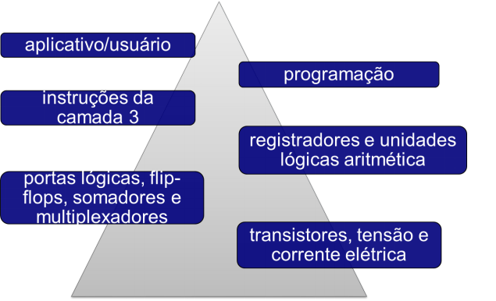

**4**

**3**

**2**

**1**

4

**1- Transistores, Tensão e Corrente Elétrica**

**Estuda o funcionamento de transistores e circuitos levando em conta propriedades físicas da corrente elétrica.**

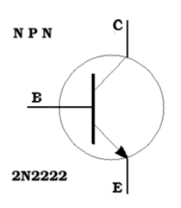

5

**2- Portas Lógicas**

**Compostas por transistores, estuda como criar estruturas mais complexas combinando-se as diversas portas como AND, OR e NOT para criar estruturas como multiplexadores, flip-flops e somadores.**

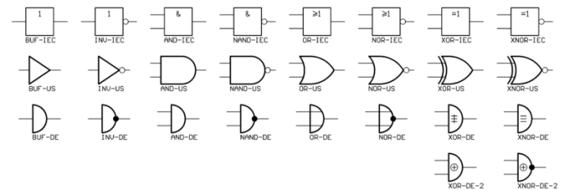6

**3 - Registradores e Unidades Lógicas Aritméticas**

**Composta por**

**muitos flip-flops,** 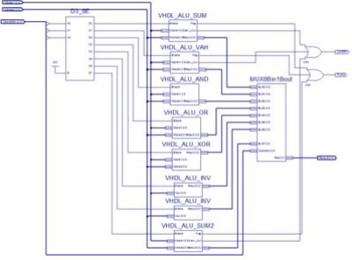

**somadores e**

**multiplexadores. É**

**neste nível que**

**costuma trabalhar**

**um Arquiteto.**

7

**4 - Instruções**

**Como combinar as** 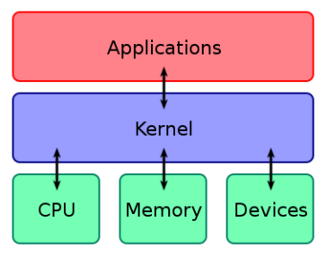

**instruções da camada**

**anterior para realizar**

**comandos mais**

**sofisticados como as**

**operações da linguagem C**

**e como coordenar o**

**funcionamento de um**

**sistema operacional por**

**meio de interrupções e**

**outros recursos.**

8

**5 - Programação**

**Estudo do**

**funcionamento** 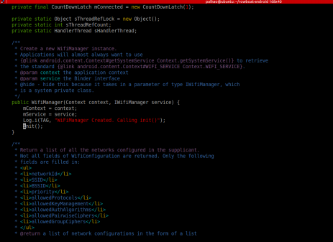

**de funções de**

**bibliotecas,**

**APIs e a**

**programação de**

**aplicativos e**

**programas de**

**computador**

**simples.**

9

**6 - Aplicativo/Usuário**

**Estuda o** 

**funcionamento de**

**um programa de**

**computador do**

**ponto de vista do**

**usuário. Como**

**utilizar um**

**aplicativo já criado.**

10

**Organização de Computadores**

**E**studa como os recursos de hardware são implementados :

■ sinais de controle

■ interfaces com periféricos

■ tecnologia de memória

11

**Arquitetura de Computadores**

**E**studo dos requisitos necessários para que o computador funcione e de como organizar os diversos componentes para obter melhor desempenho:

■ conjunto de instruções

■ número de bits usados para representar dados

■ mecanismos de E/S

■ técnicas de endereçamento de memória 12

**Arquitetura de Computadores**

■ **Estrutura** é o modo como os componentes são inter-relacionados

■ **Função** é a operação individual de cada componente como parte da estrutura

13

**Arquitetura de Computadores**

**Todas funções do computador são:** ◻ Processamento de dados

◻ Armazenamento de dados

◻ Movimentação de dados

◻ Controle

14

**Arquitetura de Computadores**

**Estrutura de Alto Nível**

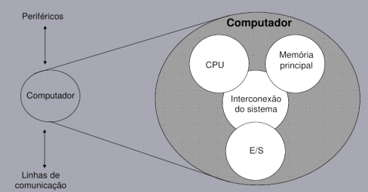

15

**Arquitetura de Computadores**

**Estrutura da CPU**

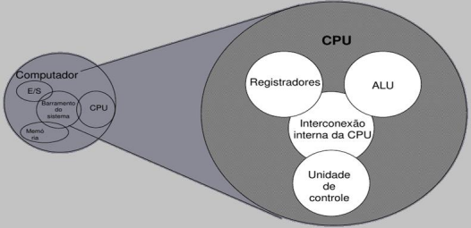16

**Arquitetura de Computadores**

**Estrutura da Unidade de Controle 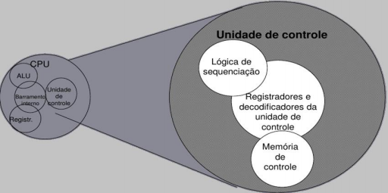**17

**Estrutura da Máquina de Von Neumman 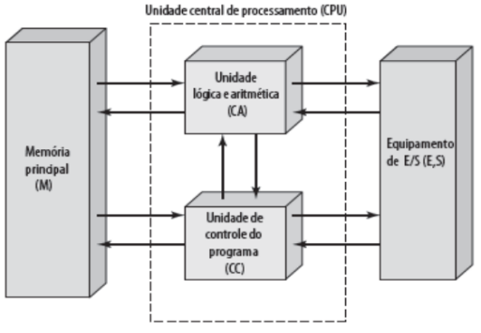**18

**Modelo de Von Neumann**

**M**odelo de arquitetura de computador digital está baseado em três premissas:

a) os dados e as instruções ficam armazenadas no mesmo **espaço de memória**; b) cada espaço de memória possui um **endereço**, que identifica a posição de um conteúdo;

c) as instruções são executadas de forma **sequencial**.

19

**Histórico dos computadores**

Podemos dividir em gerações: 

■1a. Geração: eletro-mecânicos (válvulas)

■2a. Geração: eletrônicos (silício)

■3a. Geração: transistorizados (transistores) ■4a. Geração: microeletrônica (circuito integrado) ■5a. Geração: múltiplos núcleos

**4ª**

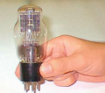**1ª**

• **6a. Geração: supercondutores , inteligência artificial, reconhecimento de voz, redes neurais, robótica, redes de alta velocidade, escala de integração, Ultra Large Scale Integration, Computação Distribuída; Computação Nuvens(Cloud), estudos de pesquisas**

**2ª3ª 5ª 6ª** 20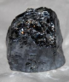

**Hardware** 

**Memória ROM Pendrive**

**Memória RAM HD - Hard Disk**

**CPU - *Central Processing*** 

***Unit -* Unidade Central de** 

**Processamento**





**Periféricos**

**Mother**

**board**

**Gabinete / Placa-mãe**

**Torre**

21

**Software**



**Aplicativos**

**Softwares** 

**Sistemas**

**Operacionais **

22

**Software**

****23

**Barramento**

■ Um caminho de conexão conectando dois ou mais dispositivos

■ Normalmente em 'broadcast’, mas pode ser dedicado

■ Frequentemente agrupados, pode haver umasérie de canais no mesmo barramento ■ Linhas de alimentação (potência) geralmente não são mostradas

24

**Barramento**

****25

**Barramento - Transmissão**

**BROADCAST CPU DEDICADO**

**Memória Memória** 

**E/S**

**CPU**

**Memória **26

**Barramento** 

**Exemplificação Física**

****27

**Barramento**

**PROBLEMAS DE UM ÚNICO BARRAMENTO**

■Muitos dispositivos em um único barramento levam a atrasos de propagação:

◻ pela distância a ser percorrida pelos dados

◻ pela demanda alta de transferência de dados, que exige um controle maior do barramento

■A maioria dos sistemas atuais utiliza múltiplos barramentos para contornar o problema

28

**Barramento**

**Estrutura de alto desempenho**

**Ponte = buffer ou dispositivo de armazenamento temporário. Faz conexão entre dois tipos de barramentos**

****29

**Barramento**

**TIPOS DE BARRAMENTOS**

■local

■de sistema

■de expansão

■alta velocidade

■interno do processador

■processador e demais módulos a memória principal ■dispositivos de e/s com altas taxas de transferência ■demais dispositivos de e/s

30

**Barramento**

**3 FUNÇÕES DISTINTAS**

■Conectam processador, a memória e outros dispositivos: barramento de entrada e saída ◻ **Comunicação de dados:** transporte dos dados. bidirecional

◻ **Comunicação de endereços:** indica de

memória dos dados. unidirecional

◻ **Comunicação de controle:** controla as ações dos barramentos anteriores. bidirecional

31

**Barramento**

****32

**Barramento**

**CONTROLE DO BARRAMENTO**

■**Dedicado**

■ Linhas separadas para dados e endereço

■ Vantagem: controle simplificado, velocidade maior ■ Desvantagem: ocupa maior espaço

■**Multiplexado**

■ Linhas compartilhadas

■ Linha de controle de endereço e dados

■ Vantagem: menos linhas

■ Desvantagem: controle mais complexo

33

**Barramento**

**PRINCIPAIS ASPECTOS - BARRAMENTO**

■**Arbitração:** permissão para envio de sinais, pode ser centralizado, ou distribuído.

■**Temporização:** é o envio de sinais, pode ser sincronizado por um relógio (clock) central (síncrona), ou pode ser feita de maneira assíncrona.

■**Largura do barramento:** Número de linhas de endereços e linha de dados

34

**Barramento**

**Arbitração**

■mecanismo que controla que módulo assumirá o controle do barramento;

■um dispositivo de E/S pode querer gravar dados na memória, sem passar pelo processador ■**Centralizada:** um único dispositivo (módulo s~~eparado, ou p~~rocessador) é responsável por alocar o tempo de utilização do barramento ■**Distribuída:** Os dispositivos agem de forma conjunta para compartilhar o barramento

35

**Barramento**

**Temporização Síncrona**

■transmissão é determinada por um clock 36

**Barramento**

**Temporização Assíncrona**

■transmissão é determinada por um evento anterior

37

**Barramento**

**Largura**

■É a capacidade de transmissão de sinais em paralelo

■**BARRAMENTO DE DADOS:** quanto maior a largura, maior a capacidade de bits (dados) transmitidos por vez.

■**BARRAMENTO DE ENDEREÇOS:** quanto mais largo, maior o número de posições na memória a serem acessadas.

38

**Barramento**

**Velocidade**

■é medida pela frequência de operação do Barramento ■mede o tempo que o barramento leva para transmitir uma quantidade N de bits (largura do barramento) ■**Exemplo:** Um barramento de largura de 16 bits, com uma velocidade de 8 MHz, transmite 16 bits a cada 125 ps, ou 128 Mbps.

f = 1/T T = 1 / (8*10E-3) = 125 * 10E-9

b = 16 / (125 * 10E-9) = 128 * 10E6 bps

39

**Barramento**

**Taxa de transferência**

■é a capacidade de transferência de dados (bytes) do barramento em um segundo.

Tx = (Nbits x Velocidade_barramento)/8

■Ex.: Barramento PCI de 64 bits, com 133 MHz de velocidade, tem uma taxa de transferência real aproximadamente 1 GB/s.

40

**Pesquisa e Responda:**

■ Qual função de um barramento? Quais os tipos de barramento?

■ Explique sobre os barramentos de entrada e saída. Cite exemplos deste tipo de

barramento (que existiram e, atualmente, estão ativos).

41

**Conclusão**

■ Conhecemos um pouco da arquitetura de computadores.

■ A tecnologia continua a evoluir, portanto o estudo não para aqui.

42

**Referências**

■ WEBER, Raul Fernando. Fundamentos de arquitetura de computadores. 4. ed. Porto Alegre: Bookman, 2012. E-book. Disponível em: https://integrada.minhabiblioteca.com.br/books/9788540701434

■ STALLINGS, William. Arquitetura e organização de computadores. 8.ed. São Paulo: Pearson, 2010. E-book. Disponível em:

https://plataforma.bvirtual.com.br/Leitor/Publicacao/459/epub/0

■ HOGLUND, Greg. Como quebrar códigos: a arte de explorar (e proteger) software. São Paulo: Pearson, 2006. E-book. Disponível em: https://plataforma.bvirtual.com.br/Leitor/Publicacao/179934/epub/0

43

**Fim**

44